Памятка для родителей первоклассников
- ФОРМА (школьная и спортивная)
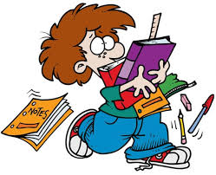
- Сменная обувь (повседневная, спортивная)
- Мешок для обуви
- Полотенце
- ранец
Школьные принадлежности
1.подставка под карандаши и ручки (на парту)
2. шариковые ручки 5 шт.
3.простые карандаши 5 шт.
4.цветные карандаши
5.резинка
6. точилка небольшого размера
7. линейка (15 см)
8.Папка для тетрадей (лучше на кнопке)
9.Тетради в узкую линейку(в косую) – 12 листов -10шт
10.Тетради в обычную клетку – 12 листов – 10 шт
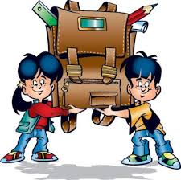
11.Обложки на тетради – 20шт
12.Обложки на учебники – 10 шт
13.Подставка для книг
14.Папка для уроков труда
- Клей ПВА и клей-карандаш
- Дощечка для уроков труда
- Ножницы с закругленными концами – 1шт
- Цветная бумага (формат А4) – 2 набора
- Картон белый – 1 набор
- Картон цветной – 1 набор
- Пластилин
15.Альбом для рисования с плотными листами - 2шт. по 24 листа
16.Краски акварельные (6-12 цветов)
17.Кисточки (белка, …) – 2 шт. (размер, № 5 и №8)
18.Палитра
19.Баночка для воды «непроливайка» (пластмассовая)
20.Веер цифр
21.Веер букв
22.Счетные палочки
Каким должен быть ранец ?
Портфель должен быть легким – не более 700 грамм. Чем он легче, тем легче вашему ребенку. (Ребенку нельзя носить груз, превышающий 10% собственной массы)
Верх ранца не должен быть выше плеч ребенка, а низ - ниже линии бедер.
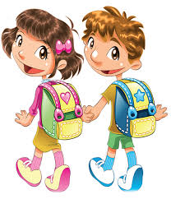
Ширина ранца не должна быть шире плеч ребенка.
Ширина лямок должна быть около 8 см.
Задняя стенка должна иметь мягкую прокладку
, чтобы острые углы книг и т.п. не давили на спину.
У ранца должно быть много карманов и отделов
, чтобы равномерно распределить нагрузку и чтобы
Ребенку было легче найти предметы.
(Приучайте ребенка самостоятельно собирать портфель.)
Разноцветные портфели меньше пачкаются.
Проведите платком по поверхности ранца, проверьте, чтобы краска не линяла.
Современные модели оснащены светоотражательными элементами для безопасности на дорогах.
(Советы ОТК Антона Привольнова http://www.1tv.ru/videoarchive/10901Правильные ранцы в передаче Е.Малышевой http://www.1tv.ru/videoarchive/23083 )

Рекомендации для родителей первоклассников
• Встречайте ребёнка после школы спокойно, не обрушивайте на него тысячу вопросов, дайте расслабиться. Если ребёнок чересчур возбужден, если жаждет поделиться, не отмахивайтесь, не откладывайте на потом, выслушайте, это не займёт много времени; Если увидите, что ребёнок огорчён, но молчит, не допытывайтесь, пусть успокоится, тогда и расскажет всё сам;
• Нельзя никогда (даже в сердцах) говорить ребенку, что он хуже других.
• Следует по возможности честно и терпеливо отвечать на любые вопросы ребенка.
• Старайтесь каждый день находить время, чтобы побыть наедине со своим ребенком. В этот момент важнее всего его заботы, радости и неудачи;
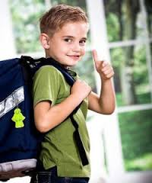
• Учите ребенка свободно и непринужденно общаться не только со своими сверстниками, но и со взрослыми.
• Не стесняйтесь подчеркивать, что вы им гордитесь.
• Будьте честны в оценках своих чувств к ребенку.
• Всегда говорите ребенку правду, даже когда вам это невыгодно.
• Оценивайте только поступки, а не самого ребенка.
• Не добивайтесь успеха силой. Принуждение есть худший вариант нравственного воспитания. Принуждение в семье создает атмосферу разрушения личности ребенка.
• Выработайте единую тактику общения всех взрослых в семье с ребёнком, свои разногласия по поводу педагогической тактики решайте без него. Если что-то не получается, посоветуйтесь с учителем, психологом, врачом, прочитайте литературу для родителей;
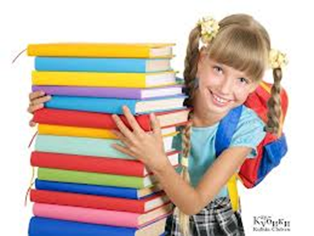
• Признавайте права ребенка на ошибки. Учите констр уктивно относиться к ошибкам и неудачам, объясняйте, что не ошибается лишь тот, кто ничего не делает. Критические замечания могут лишить ребенка уверенности в себе, а это скажется и на всем его отношении к учебе.
• Думайте о детском «банке» счастливых воспоминаний. Ни в коем случае не прощайтесь "предупреждая": "Смотри, не балуйся! Чтобы сегодня не было плохих отметок!" Пожелайте ему удачи, подбодрите, найдите несколько ласковых слов - у него впереди трудный день;
• Ребенок относится к себе так, как относятся к нему взрослые. Хоть иногда ставьте себя на место своего ребенка, и тогда будет понятнее, как вести себя с ним.
• Помните, что в течении года есть критические периоды, когда учиться сложнее, быстрее наступает утомление, снижена работоспособность. Это первые 4-6 недель для первоклассников, конец второй четверти, первая неделя после зимних каникул, середина третьей четверти. В эти периоды следует быть особенно внимательными к состоянию ребёнка. Будьте внимательны к жалобам ребёнка на головную боль, усталость, плохое состояние;
• Учтите, что даже совсем большие дети (мы часто говорим 7-8 летнему ребёнку) очень любят сказку перед сном, песенку и ласковые поглаживания. Все это успокаивает их, помогает снять напряжение, спокойно уснуть. Старайтесь не вспоминать перед сном неприятностей, не выяснять отношения. Следите за тем, чтобы ребенок рано ложился спать. Для этого возраста самое подходящее время отхода ко сну 21.00. – 21.30.
Больше всего на свете в течение первого года учебы ваш малыш нуждается в поддержке. Он не только формирует свои отношения с одноклассниками и учителями, но и впервые понимает, что с ним самим кто-то хочет дружить, а кто-то — нет. Именно в это время у малыша складывается свой собственный взгляд на себя. И если вы хотите, чтобы из него вырос спокойный и уверенный в себе человек, обязательно хвалите его. Поддерживайте, не ругайте за двойки и грязь в тетради. Все это мелочи по сравнению с тем, что от бесконечных упреков и наказаний ваш ребенок потеряет веру в себя.

